7 заброшенных чудес СССР
Когда-то могучая коммунистическая империя не жалела средств ни на оборону, ни на науку. И от Тихого океана до середины Европы возвышались нацеленные в космос огромные антенны, и прятались в лесах секретные военные бункеры. С развалом Союза содержание многих из этих объектов хилым наследникам оказались не по карману. Да и не интересовались наукой вновь образованные молодые государства, а задача обороны границ возлагалась на могущественных соседей.
Вот лишь несколько сооружений из тысяч спрятанных по горам и лесам секретных и не очень объектов, которые характеризуют все мощь развалившейся империи. А ведь это только наименее ценные, оказавшиеся невостребованными в период раздела имущества между когда-то братскими республиками.
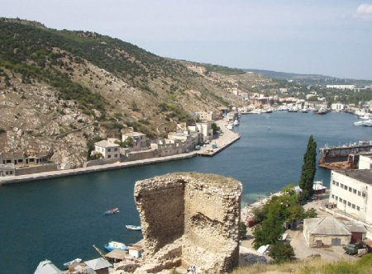
Балаклава, Крым, Украина
Секретная база подводных лодок в небольшом крымском городке Балаклава - один из крупнейших военных объектов, оказавшихся брошенными после распада СССР. С 1961 года под горой Таврос располагался комплекс, где хранились боеприпасы (в том числе и ядерные) и проводился ремонт подводных кораблей. В доках базы могло укрыться до 14 субмарин разных классов, и весь комплекс был способен выдержать прямой удар ядерной бомбы мощностью до 100 кТ. Брошенный в 1993 году объект был растащен на металлолом местными жителями и лишь в 2002 на остатках базы подводных лодок был организован музейный комплекс.
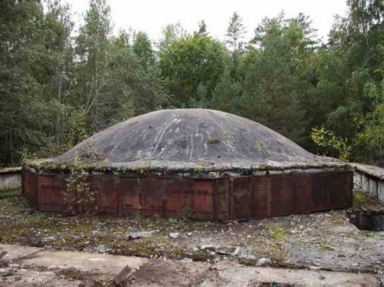
Заброшенная ракетная шахта, Кекава, Латвия
После развала империи молодым республикам в наследство досталось немало военного имущества, в том числе и разбросанные по лесам пусковые шахты баллистических ракет. Совсем недалеко от столицы Латвии находятся остатки ракетного комплекса «Двина». Построенный в 1964 году объект состоял из 4 пусковых шахт глубиной около 35 метров и подземных бункеров. Значительная часть помещений в настоящее время затоплена, и посещение пусковой установки без опытного гида не рекомендуется. Также представляют опасность и остатки ядовитого ракетного топлива.
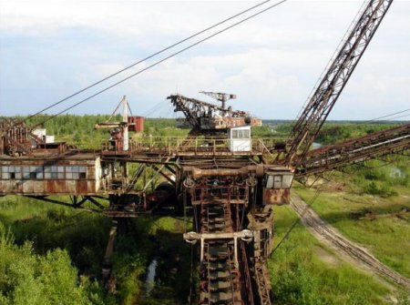
Гигантские экскаваторы, Московская область
До 1993 Лопатинский фосфоритный рудник был вполне успешным действующим месторождением, где добывались нужнейшие для советского сельского хозяйства ископаемые. А с приходом рыночной экономики заброшенные карьеры с гигантскими многоковшовыми экскаваторами стали местом паломничества туристов. С визитом стоит поторопиться, огромных механических динозавров постепенно разбирают на металлолом. Но даже и после демонтажа последней техники Лопатинские карьеры благодаря неземным пейзажам останутся весьма примечательным местом. И кстати, здесь все еще можно отыскать окаменелости древних морских обитателей.
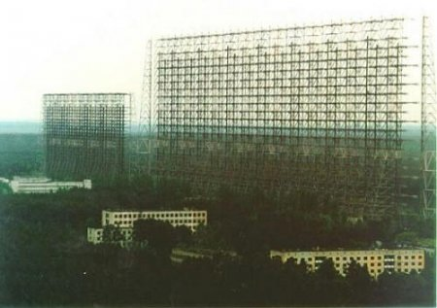
Загоризонтная РЛС Дуга, Припять, Украина
Титаническое сооружение, построенное в 1985 году для обнаружения запусков межконтинентальных баллистических ракет, могло бы успешно функционировать и по сей день, но на деле проработало меньше года. Гигантская антенна высотой 150 метров и длиной 800 потребляла такое количество электроэнергии, что была построена практически вплотную к чернобыльской АЭС, и, естественно, прекратила свою работу вместе со взрывом станции. В настоящий момент в Припять и в том числе к подножию РЛС возят экскурсии, но забираться на 150-метровую рискуют лишь единицы.
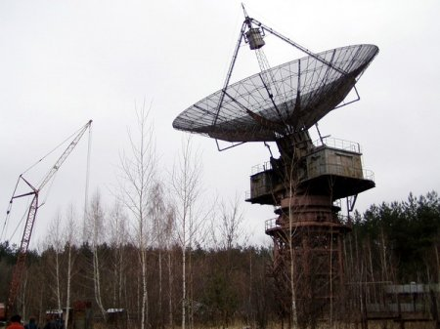
Станция изучения ионосферы, Змиев, Украина
Практически перед самым развалом Советского Союза под Харьковом была построена станция ионосферных исследований, которая являлась прямым аналогом американскому проекту HAARP на Аляске, успешно функционирующему и сегодня. Комплекс станции состоял из нескольких антенных полей и гигантской параболической антенны диаметром 25 метров, способной излучать мощность порядка 25 МВт. Но молодому украинскому государству передовая, и весьма дорогостоящая, научная аппаратура оказалась ни к чему, и когда-то секретной станцией ныне интересуются лишь сталкеры и охотники за цветными металлами. Ну и конечно, туристы.
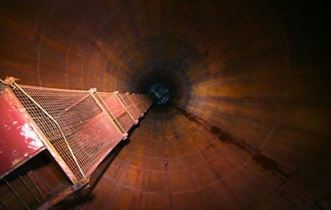
Заброшенный ускоритель элементарных частиц, Московская область
В конце 80-х агонизирующий Советский Союз решился на постройку огромного ускорителя элементарных частиц. Кольцевой туннель длиной 21 километр, залегающий на глубине 60 метров, и сейчас находится возле подмосковного Протвино - города физиков-ядерщиков. Это менее сотни километров от Москвы по симферопольскому шоссе. В уже готовый тоннель ускорителя даже начали завозить аппаратуру, но тут грянула череда политических потрясений, и отечественный «адронный коллайдер» так и остался гнить под землей.
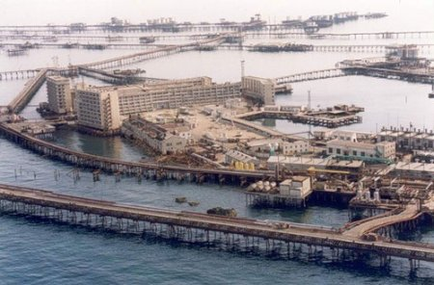
Морской город «Нефтяные камни», Азербайджан
Союзу нужна была нефть и в 40-х годах прошлого века в Каспийском море в 42 километрах к востоку от Апшеронского полуострова началась ее морская добыча. А вокруг первых платформ начал расти город, также расположенный на металлических эстакадах и насыпях. В период расцвета в открытом море в 110 км от Баку были построены электростанции, девятиэтажные здания общежитий, больницы, дом культуры, хлебзавод и даже лимонадный цех. Был у нефтяников и небольшой парк с настоящими деревьями. Нефтяные камни - это более 200 стационарных платформ, а протяженность улиц и переулков этого города в море достигает 350 километров. Но дешевая сибирская нефть сделала морскую добычу нерентабельной и поселок начал приходить в запустение. Сегодня здесь проживает лишь около 2 тысяч человек.

